**Tepic Nayarit a 20 de Septiembre del 2023**

**CT/SIS/2023/20**

**Asunto:** Cotización

**Consejo de Administración**

**Consejo de Vigilancia**

**Gerencia General**

Presente

Por medio del presente oficio se entrega una cotización la cual constara de adquisición de Discos Duros destinados para el resguardo de las grabaciones de circuito cerrado de las diferentes sucursales.

A continuación, se detallan las diferentes opciones

1. Disco Duro Externo Lacie
   1. **Marca**: LaCie
   2. **Modelo**: D2
   3. **Capacidad**: 8 TB
   4. **Costo**: $6,389
   5. **Proveedor**: Mercado Libre (clubmac)
2. Disco Duro Wester Digital
   1. **Marca**: Western Digital
   2. **Modelo**: D10
   3. **Capacidad**: 8 TB
   4. **Costo**: $5,096
   5. **Proveedor**: Mercado Libre (Travim)
3. Disco Duro
   1. **Marca**: Seagate
   2. **Modelo**: STEL80001000
   3. **Capacidad**: 8 TB
   4. **Costo**: $6,429
   5. **Proveedor**: Mercado Libre (Travim)

Los discos anteriores, cuentan con características muy similares, pero el que sobresale es el de la **opción No. 1**, ya que es el único que cuenta con velocidades de 7200 RPM, lo cual lo hace el mas rápido al momento de leer y escribir información, de aprobarse la compra se necesitarían 4 discos dando un total de **$25,000.00**, esta cantidad se recomienda para poder contar con el espacio necesario y almacenar las diferentes grabaciones de CCTV.

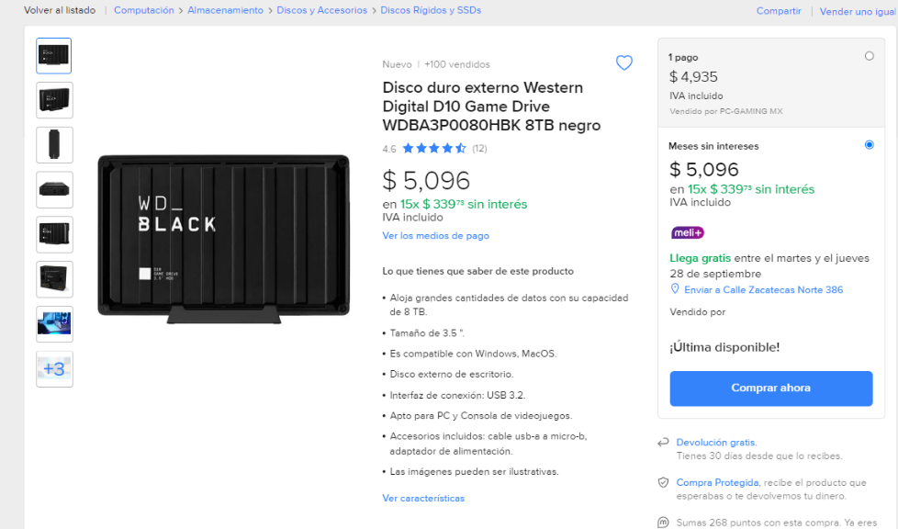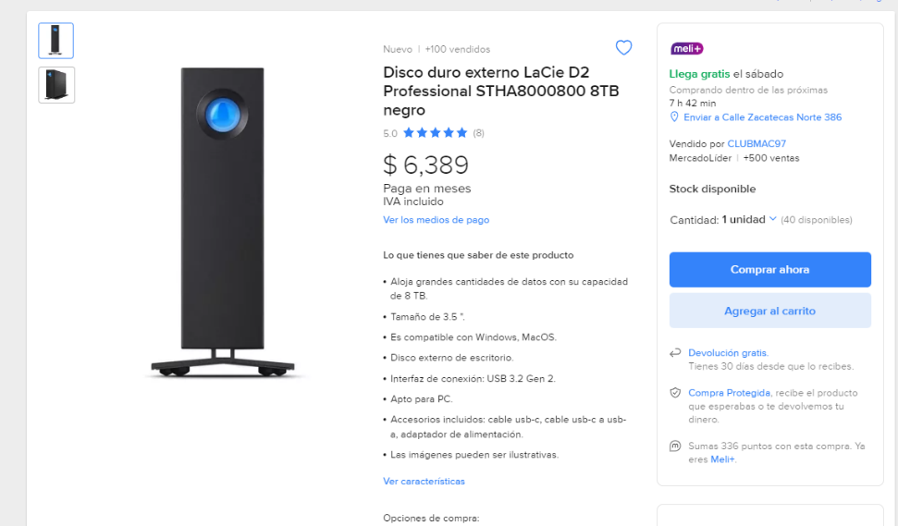

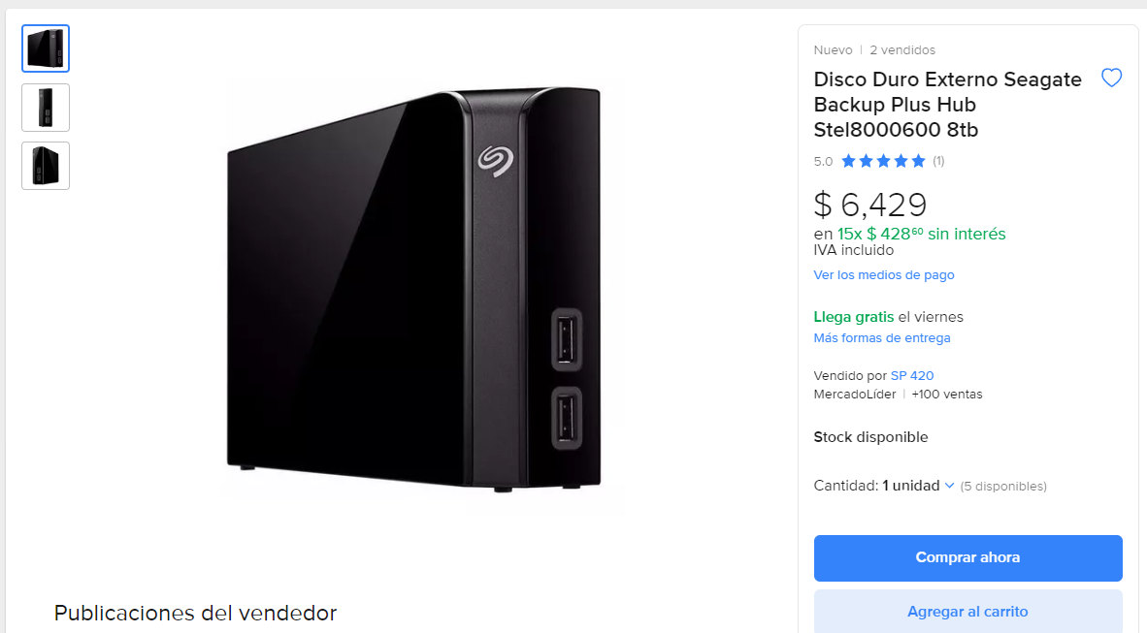

Atentamente

______________________________

**Joel Benjamín Hernández Cueto**

Jefe de Sistemas